Service memo
17-01-2024

Nummer: JDE 2024-02
Dispenser(s): Schaerer Procare
Titel: Schaerer Procare lekbaksensor afstelling

Met deze servicememo wil ik u informeren wat u moet doen als de lekbaksensor van de Procare-unit na installatie een lekbak vol of lekbak niet aanwezig geeft. We hebben een aantal Procare units met dit probleem gezien en hebben Schaerer al geinformeerd.
Om dit op te lossen kun je de volgende dingen doen:
- Schakel de Quick Info in het menu in.
- Controleer de spanning na PCDT (zie plaatje hieronder), deze moet tussen 500mV en 600mV zijn.
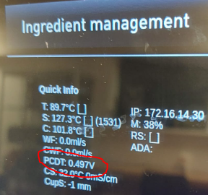

- De schroef van de sensor die aan de achterkant van het apparaat is geplaatst
moet worden vastgedraaid met een moment van 1,2 Nm
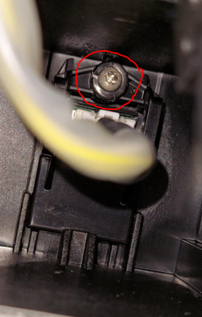

- Als u geen schroevendraaier met moment-meting heeft, kunt u de schroef vastdraaien terwijl de lege lekbak is geplaatst totdat de Quick Info een spanning tussen 500mV – 600mV weergeeft.

